ACO Winkelrahmen 1520x1000 für Rost LKW befahrbar SLW 30 Stahl verzinkt

ACO

Eigenschaften

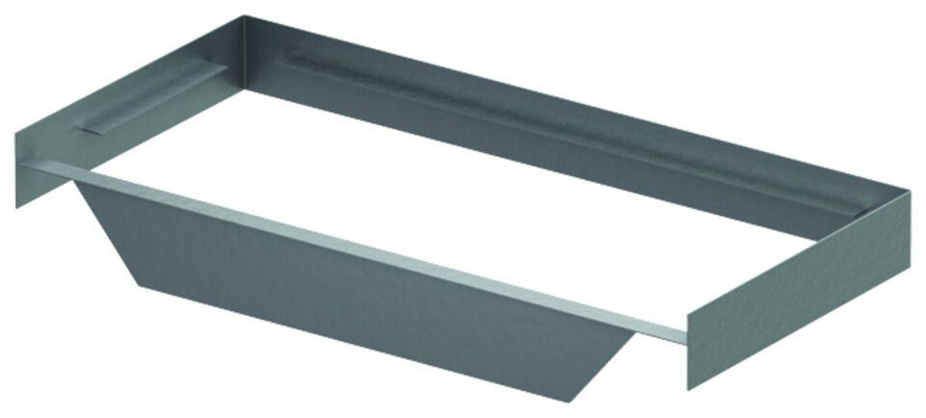

GTIN:

4002626965691

HAN:

3007738